**Name :** Chetan Pratap Patil

**Roll No :** 42 **Class :** Fy MCA

**Div :** A **Batch :** A2 **Sub :** WTL

**Assignment No - 4**

**Assignment Title :** Write a program to design a cricket scoreboard website (Live Score display) using XML and JSON.

**XML FILE :**

<?xml version="1.0" encoding="UTF-8"?>

<scorecard>

    <match-details>

        <match-format>One Day</match-format>

        <series-name>ICC Cricket World cup 2023</series-name>

        <match-no>12TH</match-no>

        <venue>Narendra Modi Stadium,Ahmedabad</venue>

        <umpires>

            <umpire1>Richard Illingworth (ENG)</umpire1>

            <umpire2>Marais Erasmus (RSA)</umpire2>

            <umpire3>Richard Kettleborough (ENG)</umpire3>

        </umpires>

        <toss>INDIA Won Toss Choose to Bat First </toss>

        <result>India won by wickets</result>

        <score>

            <team1 name="PAKISTAN" runs="191" Wickets="10" overs="42.5" />

            <team2 name="INDIA" runs="192" Wickets="3" overs="30.3" />

        </score>

    </match-details>

    <teams>

        <team1 name="PAKISTAN">

            <players>

                <playing-11>

                <player1>

                    <name>Abdullah Shafique</name>

                    <runs>20</runs>

                    <balls>24</balls>

                    <strike-rate>83.33</strike-rate>

                    <wickets>0</wickets>

                    <overs>0</overs>

                </player1>

                <player2>

                    <name>Imam-ul-Haq</name>

                    <runs>36</runs>

                    <balls>38</balls>

                    <strike-rate>94.74</strike-rate>

                    <wickets>0</wickets>

                    <overs>0</overs>

                </player2>

                <player3>

                    <name>Babar Azam</name>

                    <runs>50</runs>

                    <balls>58</balls>

                    <strike-rate>86.21</strike-rate>

                    <wickets>0</wickets>

                    <overs>0</overs>

                </player3>

                <player4>

                    <name>Rizwan</name>

                    <runs>49</runs>

                    <balls>69</balls>

                    <strike-rate>71.01</strike-rate>

                    <wickets>0</wickets>

                    <overs>0</overs>

                </player4>

                <player5>

                    <name>Saud Shakeel</name>

                    <runs>6</runs>

                    <balls>10</balls>

                    <strike-rate>60</strike-rate>

                    <wickets>0</wickets>

                    <overs>0</overs>

                </player5>

                <player6>

                    <name>Iftikar Ahmed</name>

                    <runs>4</runs>

                    <balls>4</balls>

                    <strike-rate>100</strike-rate>

                    <wickets>0</wickets>

                    <overs>0</overs>

                </player6>

                <player7>

                    <name>Shadab Khan</name>

                    <runs>2</runs>

                    <balls>5</balls>

                    <strike-rate>40</strike-rate>

                    <wickets>0</wickets>

                    <overs>4</overs>

                </player7>

                <player8>

                    <name>Mohammad Nawaz</name>

                    <runs>4</runs>

                    <balls>14</balls>

                    <strike-rate>28.57</strike-rate>

                    <wickets>0</wickets>

                    <overs>8.3</overs>

                </player8>

                <player9>

                    <name>Hasan Ali</name>

                    <runs>12</runs>

                    <balls>19</balls>

                    <strike-rate>63.16</strike-rate>

                    <wickets>1</wickets>

                    <overs>6</overs>

                </player9>

                <player10>

                    <name>Shaheen Afridi</name>

                    <runs>2</runs>

                    <balls>10</balls>

                    <strike-rate>20</strike-rate>

                    <wickets>2</wickets>

                    <overs>6</overs>

                </player10>

                <player11>

                    <name>Haris Rauf</name>

                    <runs>2</runs>

                    <balls>6</balls>

                    <strike-rate>33.33</strike-rate>

                    <wickets>0</wickets>

                    <overs>6</overs>

                </player11>

            </playing-11>

            <bench-player>

                <player1>Agha Salman</player1>

                <player2>Fakhar Zaman</player2>

                <player3>Usama Mir</player3>

                <player4>M Wasim Jr</player4>

            </bench-player>

            </players>

        </team1>

        <team2 name="INDIA">

            <players>

                <playing-11>

                    <player1>

                        <name>Rohit Sharma (C)</name>

                        <runs>86</runs>

                        <balls>63</balls>

                        <strike-rate>136.51</strike-rate>

                        <wickets>0</wickets>

                        <overs>0</overs>

                    </player1>

                    <player2>

                        <name>Shubhaman Gill</name>

                        <runs>16</runs>

                        <balls>11</balls>

                        <strike-rate>145.45</strike-rate>

                        <wickets>0</wickets>

                        <overs>0</overs>

                    </player2>

                    <player3>

                        <name>Virat Kohli</name>

                        <runs>16</runs>

                        <balls>18</balls>

                        <strike-rate>88.89</strike-rate>

                        <wickets>0</wickets>

                        <overs>0</overs>

                    </player3>

                    <player4>

                        <name>Shreyas Iyer</name>

                        <runs>53</runs>

                        <balls>62</balls>

                        <strike-rate>85.48</strike-rate>

                        <wickets>0</wickets>

                        <overs>0</overs>

                    </player4>

                    <player5>

                        <name>K.L.Rahul (WK)</name>

                        <runs>19</runs>

                        <balls>29</balls>

                        <strike-rate>65.52</strike-rate>

                        <wickets>0</wickets>

                        <overs>0</overs>

                    </player5>

                    <player6>

                        <name>Hardik Pandya</name>

                        <runs>0</runs>

                        <balls>0</balls>

                        <strike-rate>0</strike-rate>

                        <wickets>2</wickets>

                        <overs>6</overs>

                    </player6>

                    <player7>

                        <name>Ravindra Jadeja</name>

                        <runs>0</runs>

                        <balls>0</balls>

                        <strike-rate> 0</strike-rate>

                        <wickets>2</wickets>

                        <overs>9.5</overs>

                    </player7>

                    <player8>

                        <name>Shardul Thakur</name>

                        <runs>0</runs>

                        <balls>0</balls>

                        <strike-rate> 0</strike-rate>

                        <wickets>0</wickets>

                        <overs>12</overs>

                    </player8>

                    <player9>

                        <name>Kuldeep Yadav</name>

                        <runs>0</runs>

                        <balls>0</balls>

                        <strike-rate>0</strike-rate>

                        <wickets>2</wickets>

                        <overs>10</overs>

                    </player9>

                    <player10>

                        <name>Jasprit Bumrah</name>

                        <runs>0</runs>

                        <balls>0</balls>

                        <strike-rate>0</strike-rate>

                        <wickets>2</wickets>

                        <overs>7</overs>

                    </player10>

                    <player11>

                        <name>Mohammed Siraj</name>

                        <runs>0</runs>

                        <balls>0</balls>

                        <strike-rate>0</strike-rate>

                        <wickets>2</wickets>

                        <overs>8</overs>

                    </player11>

                </playing-11>

                <bench-player>

                    <player1>Ishan Kishan</player1>

                    <player2>R Ashwin</player2>

                    <player3>Mohammed Shami</player3>

                    <player4>S K Yadav</player4>

                </bench-player>

            </players>

        </team2>

    </teams>

</scorecard>

**Output :** 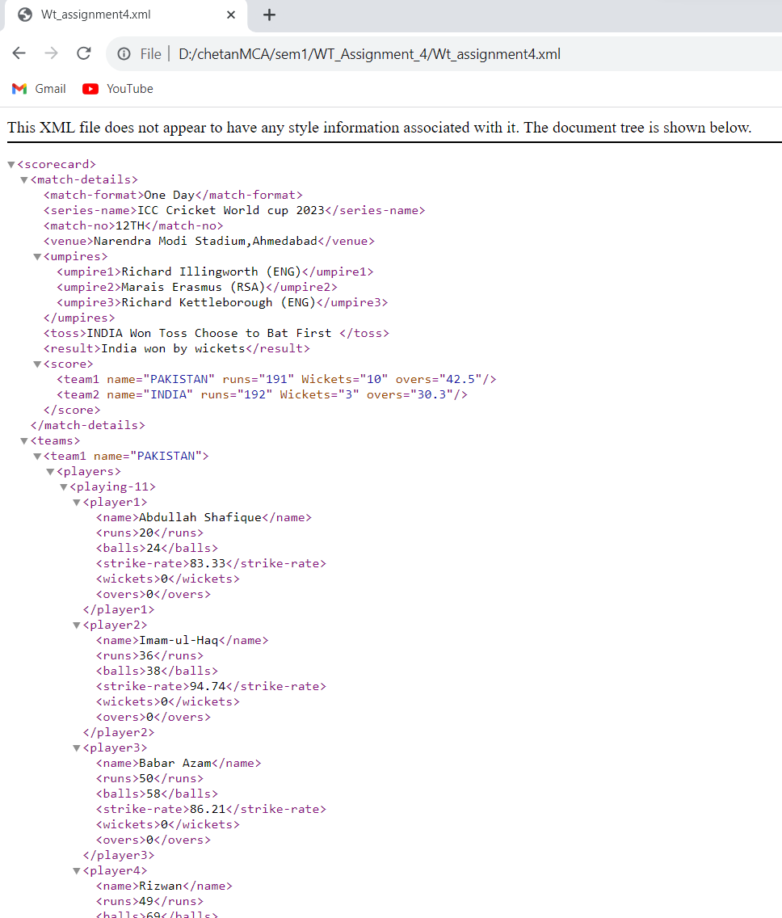

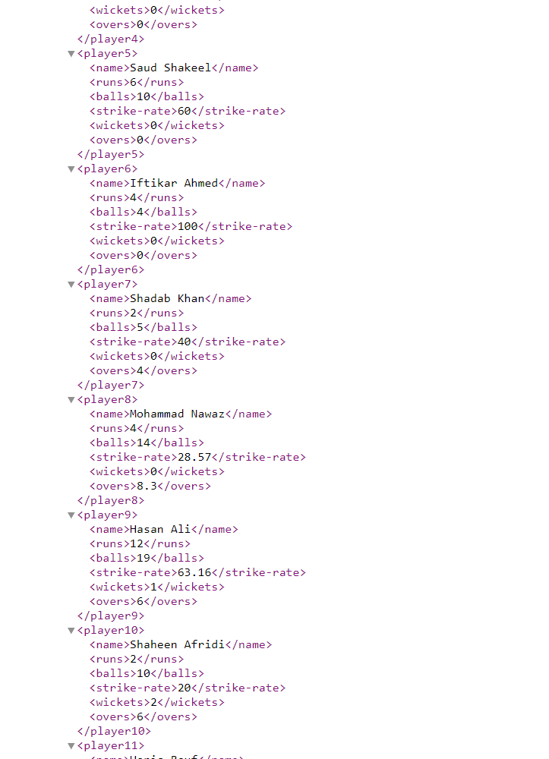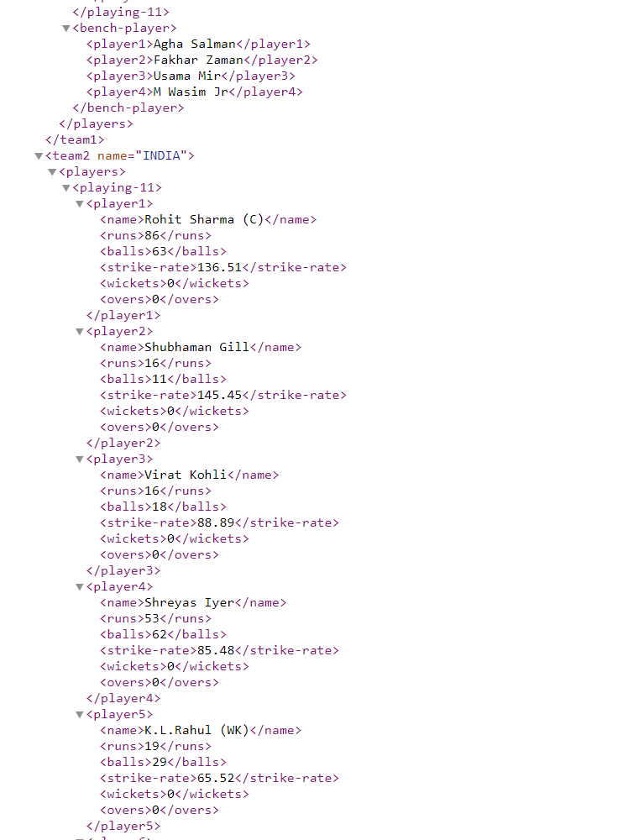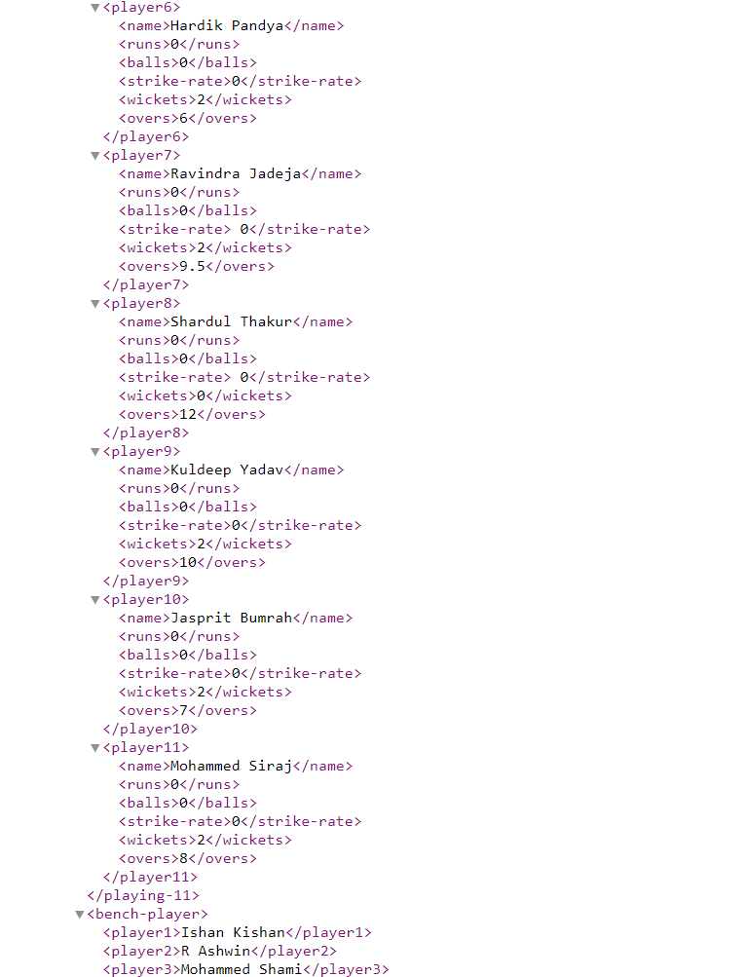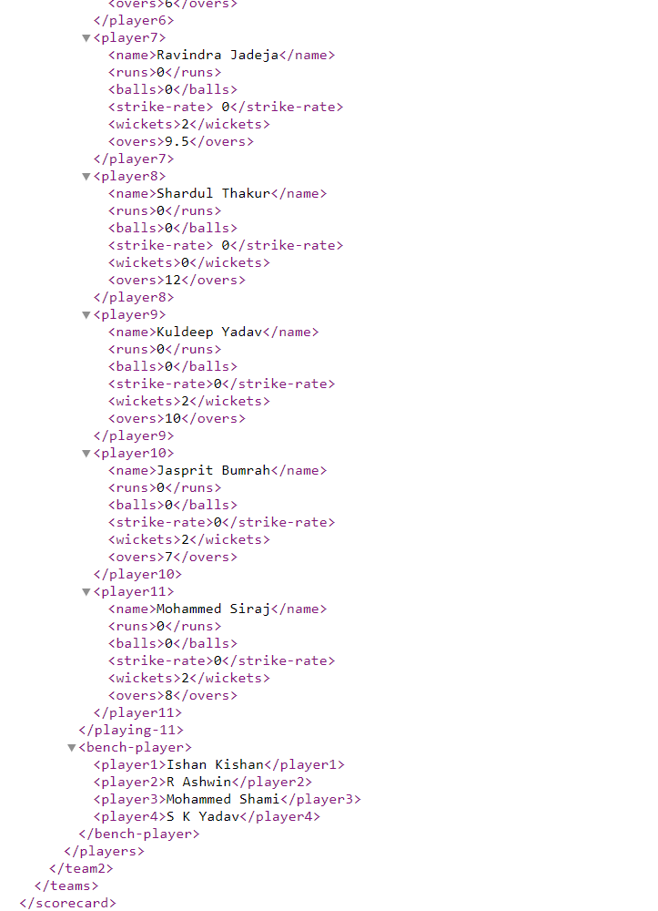

**JSON FILE :**

{

    "match": {

      "venue": "Narendra Modi Stadium,Ahmedabad",

      "date": "14-10-2023",

      "teams": {

        "home": "India",

        "away": "Pakistan"

      }

    },

    "innings": [

      {

        "team": "Pakistan",

        "score": {

          "total": 191,

          "wickets": 10,

          "overs": "42.5"

        },

        "batting": [

          {

            "player": "Abdullah Shafique",

            "runs": 820,

            "balls": 24,

            "strike-rate":83.33,

            "fours": 10,

            "sixes": 1

          },

          {

            "player": "Imam-ul-Haq",

            "runs": 36,

            "balls": 38,

            "strike-rate":94.74,

            "fours": 6,

            "sixes": 0

          }

          ,

          {

            "player": "Babar Azam",

            "runs": 50,

            "balls": 58,

            "strike-rate":86.21,

            "fours": 6,

            "sixes": 0

          },

          {

            "player": "M Rizawan",

            "runs": 49,

            "balls": 69,

            "strike-rate":71.01,

            "fours": 6,

            "sixes": 0

          },

          {

            "player": "Saud Shakeel",

            "runs": 6,

            "balls": 10,

            "strike-rate":60,

            "fours": 6,

            "sixes": 0

          },

          {

            "player": "Iftikar Ahmed",

            "runs": 4,

            "balls": 4,

            "strike-rate":100,

            "fours": 6,

            "sixes": 0

          },

          {

            "player": "Shadab Khan",

            "runs": 2,

            "balls": 5,

            "strike-rate":40,

            "fours": 6,

            "sixes": 0

          }

        ],

        "bowling": [

          {

            "player": "Shaheen Afridi",

            "overs": "6",

            "maidens": 0,

            "runs":36,

            "wickets": 2

          },

          {

            "player": "Hasan Ali",

            "overs": "6",

            "maidens": 0,

            "runs": 34,

            "wickets": 1

          }

        ]

      },

      {

        "team": "India",

        "score": {

          "total": 192,

          "wickets": 3,

          "overs": "30.3"

        },

        "batting": [

          {

            "player": "Rohit Sharma",

            "runs": 86,

            "balls": 63,

            "strike-rate":136.51,

            "fours": 6,

            "sixes": 6

          },

          {

            "player": "Shubman Gill",

            "runs": 16,

            "balls":11,

            "strike-rate":145.45,

            "fours": 4,

            "sixes": 0

          },

          {

            "player": "Virat Kohli",

            "runs": 16,

            "balls": 18,

            "strike-rate":88.89,

            "fours": 3,

            "sixes": 0

          },

          {

            "player": "Shreyas Iyer",

            "runs": 53,

            "balls": 62,

            "strike-rate":85.48,

            "fours": 3,

            "sixes": 2

          },

          {

            "player": "KL Rahul",

            "runs": 19,

            "balls": 29,

            "strike-rate":65.51,

            "fours": 2,

            "sixes": 0

          }

        ],

        "bowling": [

          {

            "player": "J Bumrah",

            "overs": "7",

            "maidens": 1,

            "runs": 19,

            "wickets": 2

          },

          {

            "player": "Siraj",

            "overs": "8",

            "maidens": 0,

            "runs": 50,

            "wickets": 2

          }

          ,

          {

            "player": "Hardik Pandya",

            "overs": "6",

            "maidens": 0,

            "runs": 34,

            "wickets": 2

          }

        ]

      }

    ]

  }

**OUTPUT :**